Комплекс конкурсных мероприятий среди руководителей, заместителей руководителей, методистов, педагогов, воспитателей образовательных организаций, студентов среднего профессионального образования, учащихся общеобразовательных организаций и воспитанников дошкольных образовательных организаций Республики Дагестан
«Науки юношей питают»

Конкурс методических разработок и проект
Научно-исследовательская работа
«Я помню, я горжусь…»
Направление: История и обществознание

Автор:Хаджаматова Тамила Максудгереевна
Место учебы:МБОУ «Муцалаульская СОШ 1 имени А.Я.Абдуллаева»
Контактный телефон:+79285259325
Адрес электронной почты:anzhela.xadzhamatova@mail.ru
Руководитель:Хаджаматова Анжела Ярашевна
Место работы:МБОУ «Муцалаульская СОШ 1 имени А.Я.Абдуллаева, cтаршая вожатая
Контактный телефон: :+79285259325
Адрес электронной почты: anzhela.xadzhamatova@mail.ru

Содержание
Введение
- Великая Отечественная война в Дагестане
- Геори ВОВ Дагестана
- Патриотическое воспитание в Дагестане в послевоенное время
- Социологический опрос
- Заключение
Список использованной литературы

Введение
Много разных праздников есть на Земле, но самый светлый тот, который дал нам свободу, мир - это День Победы. Каждый год мы с нетерпением ждём этот праздник. В этом году он особенный. Чёрной полосой эта война прошла по всем семьям нашей страны. И мы захотели узнать, коснулась ли она наших семей. Мы обратились за помощью к своим родителям, бабушкам и дедушкам.
Объект исследовательской работы – материалы родословной семей.
Цель работы:
- собрать биографический материал об участниках Великой Отечественной войны Дагестана;
- понять и прочувствовать подвиг Советского народа в годы Великой Отечественной войны.
- Задачи:
- провести социологический опрос среди учащихся школы для выяснения информации о предках, воевавших во время Великой Отечественной войне;
- собрать материал об участии в Великой Отечественной граждан Дагестан;
Гипотеза: большая часть учащихся средних классов не интересуется родословной своей семьи.
Методы исследования: сбор данных, обработка информации.

1. Великая Отечественная война в Дагестане
Великая Отечественная война, унесшая жизни миллионов людей, большими буквами вписана в летописи не только из-за своей жестокости и кровопролитности, но и благодаря неимоверному подвигу советского народа.
Свою лепту в историческую Победу Советского Союза над агрессором внесли и жители Дагестана, а если точнее — Дагестанской Автономной Советской Социалистической Республики (ДАССР).
К лету 1941 года в Дагестане проживало около 930 тыс. человек. В первый же день войны в городах и районах республики прошли многолюдные митинги, на которых жители выражали свою готовность защитить Родину. Горцы заполонили военкоматы, требуя немедленно отправить их на фронт. В армию порой уходили целыми семьями. Например, из семьи Абдулгамидовых из аула Урхучимахи Акушинского района сражаться с врагом отправились 12 мужчин.
В Дагестане был сформирован ряд боевых соединений, в том числе 44-я и 58-я армии, в состав которых вошли тысячи дагестанцев, 91-я стрелковая дивизия (впоследствии Краснознаменная Мелитопольская дивизия), Махачкалинская стрелковая дивизия НКВД, 714-й зенитно-артиллерийский полк, состоявший из 980 девушек, Буйнакское пехотное училище, отдельный Дагестанский кавалерийский эскадрон, Кизлярский кавалерийский эскадрон, экипаж бронепоезда «Комсомолец Дагестана».
В ДАССР также были созданы отряды народного ополчения, в которых на начало октября 1941 года насчитывалось около 12 тыс. человек. Для борьбы с вражескими десантами, лазутчиками и шпионами к концу 1941 года в республике было создано 39 истребительных отрядов, в которые вошли более 2000 человек.
Кроме того, до начала войны в кадровых частях армии и военно-морского флота служили порядка 16 тыс. дагестанцев, которые, как и другие военнослужащие, первыми приняли удар немецко-фашистских войск. Таким образом, на фронтах самой кровопролитной войны в нашей истории воевали около 158 тыс. дагестанцев. По другим данным, всего в годы войны Дагестан дал фронту 180 тыс. воинов, из которых погибло более 90 тыс. человек.
Дагестанцы героически сражались у стен Бреста, Ленинграда, Москвы, Одессы, Севастополя, Сталинграда, Новороссийска, в Белоруссии и на Украине, в горах Кавказа, активно участвовали в освобождении европейских народов и народов Кореи и Китая от фашизма и японского милитаризма.
Бессмертны подвиги сыновей Дагестана, многие из которых награждены орденами и медалями. Более 70 дагестанцев удостоены высокого звания Героя Советского Союза, двое признаны Героями России, семь человек стали кавалерами ордена Славы всех трех степеней.

- Геори ВОВ Дагестана
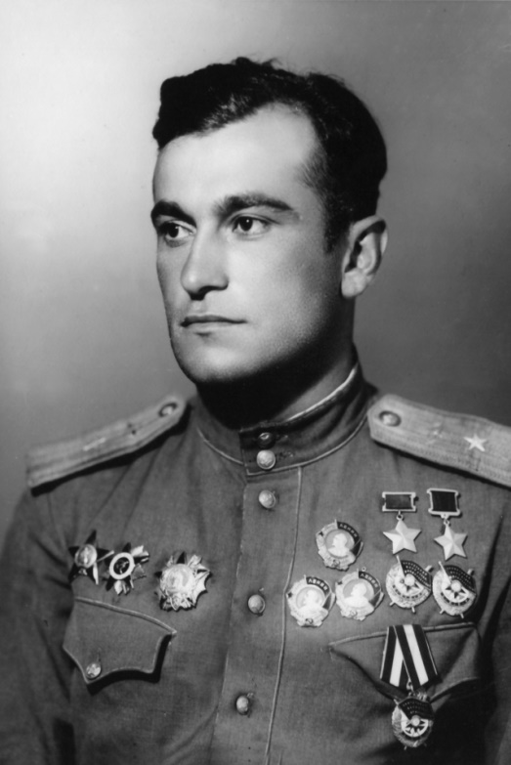
На весь мир прославился летчик-истребитель, дважды Герой Советского Союза Амет-Хан Султан из села Цовкра Кулинского района. По данным историков авиации, за годы войны он совершил более 600 боевых вылетов, участвовал в 150 воздушных боях, самостоятельно сбил 30 самолетов противника и еще 19 — в групповых сражениях. Последняя боевая машина фашистов была сбита им над Берлином. После войны Амет-Хан Султан не покинул небо: он стал летчиком-испытателем и погиб в феврале 1971 года за штурвалом самолета.
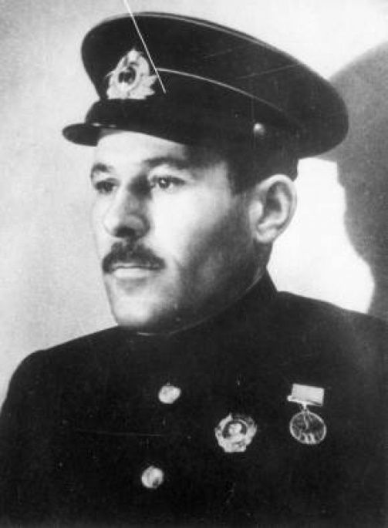
Первым дагестанцем, удостоенным звания Героя Советского Союза, стал командир дивизиона подводных лодок в Баренцевом море Магомед Гаджиев из аула Мегеб Гунибского район. Как-то раз подводная лодка под его командованием вступила в бой с транспортом, охраняемым конвоем. Всплыв на поверхность, лодка атаковала три вражеских корабля, из которых два пошли ко дну, а третий поспешно скрылся.
Газета «Правда» тогда написала, что это первый случай в истории, «когда подводная лодка, потопив транспорт, охраняемый конвоем, уничтожила и сам конвой». На боевом счету дивизиона Гаджиева 12 победных операций, 27 потопленных кораблей противника.

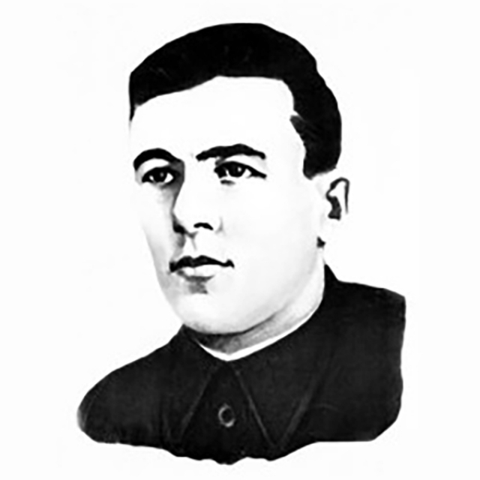
Младший сержант Магомед-Загид Абдулманапов из аула Карата совершил героический поступок в Сакском районе Крыма, в составе небольшой группы разведчиков оказав сопротивление батальону противника.
Силы все же были не равны, и все они оказались в плену. Фашисты пытали, а затем расстреляли всех русских, а тяжело раненного Магомед-Загида уговаривали назвать часть, где он служит. «Ты не русский. Ты чужой для них. Откуда ты?» — спрашивал немецкий офицер. Дагестанец ответил: «Они все мои братья. Мы все — дети одной матери-Родины». Он был зверски убит. Всем разведчикам, в том числе Абдулманапову, было присвоено звание Героя Советского Союза.
Немало героических эпизодов в боевой биографии пехотинца из аула Икра Курахского района Эседа Салихова. В январе 1944 года он, будучи майором, с группой солдат из 30 человек прорвался в тыл врага и уничтожил до 200 гитлеровцев. Однако на следующий день противник подтянул дополнительные силы, и отряд Салихова (к тому времени осталось всего 10 боеспособных человек) оказался в окружении. Майор был дважды тяжело ранен и скончался по пути в медсанбат. Салихову посмертно присвоено звание Героя Советского Союза.
Многие годы после войны скромно жил и добросовестно трудился в родном селе Чагаротар Хасавюртовского района фронтовик Абдулхаким Исмаилов, который был одним из тех, кто в памятном мае 1945 года водрузил Знамя Победы над рейхстагом в Берлине.
За годы войны он был пять раз ранен, но каждый раз возвращался в строй. Во фронтовой газете о нем писали как об отважном и бесстрашном разведчике. В феврале 1996 года Исмаилову указом президента РФ присвоено звание Героя России. Умер Абдулхаким Исакович в феврале 2010 года.
В годы войны в тылу врага действовало свыше 6,2 тыс. партизанских отрядов, и десятки дагестанцев сражались в их рядах. Сумев сбежать из фашистских лагерей, они приняли активное участие в боевых действиях в оккупированных гитлеровцами западноевропейских странах. Дагестанцы мужественно сражались плечом к плечу с местными патриотами на территории Италии, Югославии, Франции, Греции, Албании, Польши, Чехословакии.
Из рядов дагестанцев-фронтовиков выросли и умелые командиры, которые не только проявляли личную доблесть, но и овладели теорией и практикой военного искусства. Уроженец Хасавюрта Михаил Воробьев стал маршалом инженерных войск, талантливыми командирами дивизий проявили себя генерал-майор Махмуд Абилов и полковник Хаирбек Заманов. Подвиги бойцов их соединений не раз отмечались в приказах Верховного Главнокомандующего, а сами командиры получили ордена Суворова, Кутузова, Невского.
Мужество и бесстрашие дагестанцев-фронтовиков не раз отмечали видные полководцы, командиры войсковых соединений. Маршал Советского Союза Семен Тимошенко, принимая дагестанскую делегацию, сопровождавшую эшелон подарков бойцам-освободителям Северного Кавказа, сказал: «Дагестанцы сильны, словом и делом». Генерал армии Иван Петров добавил: «Дагестанцы хорошо дерутся».

1.3 Патриотическое воспитание в Дагестане в послевоенное время
Существенные изменения в военное время произошли и в сфере культурного обслуживания населения. Главной задачей учреждений культуры, в том числе в Дагестане, стала работа по мобилизации сил как на защиту Родины, так и на решение стоявших на повестке задач народного хозяйства. Работники культуры рассказывали людям о характере и ходе войны, а также разъясняли сущность идеологии нацистов.
Пропагандистско-агитационная работа с гражданами организовывалась во время перерывов на работе в цехах и полевых бригадах. Для рабочих и служащих на предприятиях проводились собрания, доклады и беседы о героических страницах в истории Дагестана и СССР, об истории совместной борьбы русского и дагестанских народов против иноземных завоевателей. В массовую работу с населением привлекались представители старшего поколения, участники революционных событий и Гражданской войны.
Основными формами культурно-бытового досуга населения стали групповые беседы, в том числе перед просмотром фильмов в кинотеатрах, коллективное чтение газет с последующим их обсуждением, концерты в перерывах между сменами, проведение различных собраний, например, домохозяек или интеллигенции.
Для вовлечения в массовую работу сельских тружеников во время сбора урожая были организованы передвижные библиотеки, походные клубы, агитпоезда. Работники учреждений культуры и агитаторы во время перерывов на полях разъясняли колхозникам речи руководителей страны, давали сводки с полей сражений.
Важную роль в патриотическом воспитании населения сыграло радио, которое постоянно держало жителей Дагестана в курсе событий, происходящих на фронтах, в тылу и на международной арене. Радиопередачи велись не только на русском языке, но и на языках народов республики.
Большой популярностью у жителей пользовались такие радиопередачи на национальных языках, как «Все для победы», «Мы победим», «Письма с фронта», «Слушая фронт», «Герои не умирают», а также цикл передач на тему героического прошлого народов республики. В эфире звучали рассказы, очерки, стихи о подвигах дагестанцев — героев Советского Союза.
Значимую роль в политическом просвещении людей сыграли и печатные издания. Не только радио, но и газеты рассказывали о буднях Красной армии на фронтах войны и трудовых подвигах советских патриотов, о событиях международной жизни и важнейших решениях партии и правительства. В наиболее людных местах городов, райцентров, аулов были оборудованы витрины для газет и листовок с сообщениями Совинформбюро.
В годы войны изменилась и работа Дагестанского издательства. Особое внимание оно стало уделять выпуску книг и брошюр на политические и военно-оборонные темы, многие из которых переводились на национальные языки. Только за первые два месяца войны было издано 28 оборонных и антифашистских брошюр общим тиражом более 138 тыс. экземпляров.

4. Социологический опрос
Мы провели социологический опрос по следующим вопросам и получили такие результаты:
В результате социологического опроса выяснили, что большинство учащихся 7 классов (70%) интересовались изучением родословной своей семьи.
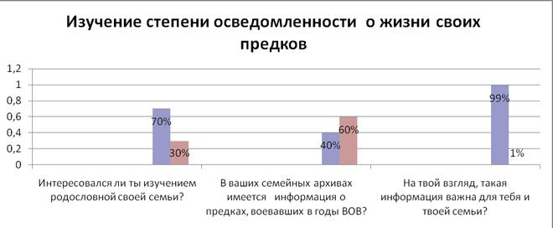
60 % опрошенных не имеют никакой информации о предках, воевавших во время ВОВ. 99 % учащихся считают, что такая информация очень важна для истории семьи.
Таким образом, было выяснено, что данная тема интересна и актуальна.

Заключение
Сейчас наших близких, воевавших в годы ВОВ нет в живых, но в наших сердцах по-прежнему живёт память о них и о тех, кто жертвовал своей жизнью ради жизни на земле.
Благодаря этим людям и всем, кто участвовал в этой страшной войне, мы живём и созидаем.
Слава ветеранам войны!

Список использованной литературы
1.Аликберов З.М., Керимов И.К. На фронте и в тылу. Махачкала, 1959.
2.Дагестан – своим фронтовикам. Открытое письмо № 5. 1943 г. декабрь; № 8. 1944 г. апрель
3.Дагестан в годы Великой Отечественной войны (1941–1945). Док. и материалы / Сост: Бутаев М.Д., Гасанов Г.Ш., Какагасанов Г.И. Махачкала, 1995. С. 200.
4. Дагестанская правда. 1941. 20 июня.

